ШАБЛОН СТАТЬИ ДЛЯ ЖУРНАЛА «ЗЕМЛЯ И ВСЕЛЕННАЯ» С НЕКОТОРЫМИ ТРЕБОВАНИЯМИ К СТИЛЮ И ОФОРМЛЕНИЮ СТАТЬИ.

ЗЕМЛЯ ИМЕЕТ ФОРМУ ЧЕМОДАНА, или НАЗВАНИЕ СТАТЬИ (не должно быть академичным, приветствуются более завлекательные и по-хорошему провокативные названия; научный редактор вправе предложить свой вариант названия для соответствия этому требованию)

Аполлинарий Варсонофьевич ИВАНОВ, академик, д.физ.-мат.наук, НИИЧаВо
ivanovav@niichavo.su (электронная почта для использования только редактором, в печати она не будет использована)

Вводный абзац (или два абзаца), который вводит читателей в суть проблемы, провоцирует интерес и в общем служит для привлечения внимания.
Это не аннотация (abstract), а постановка начального вопроса или проблемы, которые статья описывает или решает. Если в оригинальном тексте такого абзаца нет, научный редактор может предложить его ввести или коротко написать сам.

Основной текст статьи. Ниже некоторые требования к нему. Полный список требований в отдельном файле.
Текст статьи предоставляется одним файлом в формате, который может быть открыт и отредактирован в текстовом редакторе Word (doc или docx). Пожалуйста, не используйте TEX и/или .pdf, его не принимает верстка.
Допустимый объем статьи и количество иллюстраций: a) для проблемных статей и статей о перспективах развития науки до 15–20 страниц текста (40 000 знаков), 12–20 иллюстраций, b) для остальных рубрик (новостей, гипотез, репортажей и др.) до 12–14 страниц текста (до 23 000 знаков), 10–12 иллюстраций.
Данные об авторе/авторах даются в следующем формате: имя, отчество, фамилия, ученое звание или научная степень, место работы (в случае длинных названий просим частично сокращать аббревиатурами).
Статьи длиннее 4 страниц (8 000 знаков) необходимо разделить на смысловые части, снабдив подзаголовками, которые отбиваются двумя абзацами, как ниже.
В «ЗиВ» не используются списки использованных цитируемых работ и книг и, следовательно, ссылки (в любом формате) внутри статей. Если необходимо уточнить авторство теории или гипотезы, то следует сделать это словесным описанием: «В 2024 году профессор Иванов показал…», или «Статья с этим результатом была опубликована в Nature в давнем году…», или «То, что из текста статьи не нужно ссылаться на список литературы, прописано в Требованиях к авторам журнала “ЗиВ”».
В редакции пока нет единого мнения по поводу интернет-ссылок. Их стоит форматировать с учётом их длины и важности источника. Возможные варианты: qr-код; текстовая строчка; дата, название материала и общий адрес сайта, на котором он опубликован.

Подзаголовок про иллюстрации

Иллюстрации обязательно (!) надо прислать отдельными файлами в форматах JPG, PNG, TIF, GIF с максимально возможным качеством.
Рисунки и таблицы в журнале нумеруются. Для удобства вёрстки можно поставить в текст отдельным абзацем слова «Рисунок (номер)…» и дать подпись (как ниже).

РИСУНОК 1
Рисунок 1. Веселая картинка. Источник иллюстрации: Znaika, Neznaika et al. / Wikipedia

Иллюстрации также можно вставить в текст, чтобы обозначить место их расположения, пример ниже.
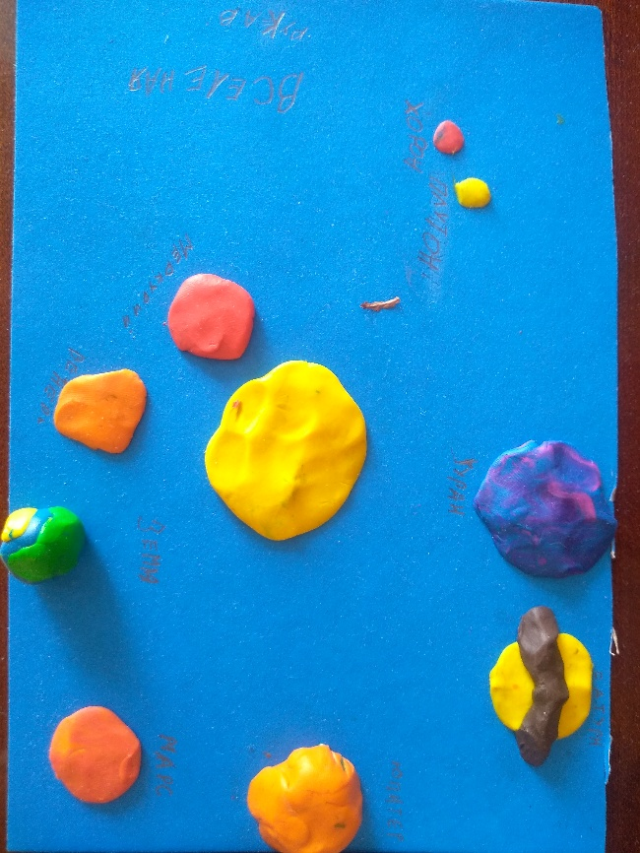
РИСУНОК 2
Рисунок 2. Вторая веселая картинка. Источник: известный художник

Иллюстрации обязательно подписывать. В подписи обязательно указывать источник иллюстрации. В случае использования изображений из научных статей просим по возможности узнать заранее, какова политика того или иного издания относительно републикации.
Если Вы не уверены, что иллюстрацию можно использовать свободно, укажите это. Но если получить разрешение на публикацию иллюстрации в разумные сроки не удаётся, то она опубликована не будет.
Для проблемных статей обязательны портреты всех авторов в форматах JPG, PNG, TIF, GIF с максимально возможным качеством. Желательно не присылать паспортные фотографии.

Подзаголовок второй, ещё некоторые требования!

Статьи присылаются по электронной почте прикрепленными файлами. Самораспаковывающиеся архивированные файлы не принимаются.
После статьи допустимо составить список литературы для дополнительного чтения для читателей, которые хотят глубже узнать тему. Не более 7 пунктов. Название раздела «Рекомендуем прочитать». Это не список источников, и предпочтение следует отдавать популярным книгам и/или просто написанным обзорным статьям, в том числе популярным.

Благодарности можно отформатировать так! Спасибо Редактору, что он написал этот шаблон и изрядно нас повеселил (он на это надеется). РНФ тут ни при чем, но ему тоже спасибо.

Рекомендуем прочитать

- Учебник по физике для 8 класса
- Фейнмановские лекции по физике, Т. 8
- Иванов А. И., Петрова В. И. Планета Венера таит много загадок // Земля и Вселенная, 2015, 4
- Хокинг С. Чёрные дыры и молодые Вселенные


Внимание. Это портрет автора. Его не надо нумеровать и вставлять в текст, портрет присылается отдельным файлом вместе с другими иллюстрациями к тексту

Сноски, если необходимы, используются внизу страницы, оптимально не более 10 сносок на статью.

